APRIMORAMENTO DE PLANO DE MARKETING PARA UMA LOJA DE CALÇADOS NO MUNICÍPIO DE LORENA

Resumo

O presente estudo para é relacionado a empresa Rê Ferreira Calçados que foi criada em 2014, e desde o início sempre utilizou como método estratégico vendas e divulgações por meios virtuais e, em decorrência da demanda, em fevereiro de 2019 ela saiu do status virtual para empresa física. O objetivo é aprimorar o plano de marketing já existente na loja para se tornar um instrumento essencial para diferenciação da empresa. Foi realizada uma pesquisa estruturada, contendo 7 perguntas abordando a metodologia dos 8P’s. O Resultado demonstrou o perfil de consumidoras e apontou caminhos para fideliza-las através do marketing de relacionamento prevalecendo a satisfação das mesmas.

Palavras-chave: Inovação; Plano de marketing; Loja de calçados; Vendas; Relacionamento com cliente.

ABSTRACT

The present study for is related to the company Rê Ferreira Calçados that was created in 2014, and since the beginning always used as a strategic method sales and disclosures by virtual means and, as a result of the demand, in February 2019 she left virtual status for company. physical. The goal is to enhance the store's existing marketing plan to become an essential tool for differentiating the company. A structured survey was conducted, containing 7 questions addressing the methodology of the 8P's. The result demonstrated the profile of consumers and pointed ways to retain them through relationship marketing, prevailing their satisfaction.

Keywords: Innovation; Marketing Plan; Footwear store; Sales; Client relationship.

- INTRODUÇÃO

A crise econômica brasileira que teve início em 2016, impulsionou o empreendedorismo por necessidade. Visto isso, o cidadão brasileiro decidiu trabalhar por conta própria com ferramentas simples, como por exemplo as redes sociais.
No município de Lorena este cenário se repete, e para combater o desemprego, surge no ano de 2014 uma empresa de calçados que desde o início utilizou como método estratégico, venda e divulgação virtual. Por fim, devido ao aumento da demanda, em fevereiro de 2019 ela deixou de ser apenas virtual, e virou uma empresa física.
Deste modo, o objetivo deste trabalho é aprimorar o plano de marketing eficaz para esta microempresa do interior de São Paulo. Portanto, mediante a descrição deste cenário, propõe- se responder a seguinte pergunta de pesquisa: Como aprimorar o marketing de uma empresa do ramo calçadista já existente no município de Lorena/SP?
Espera- se que o assunto em pauta, quando colocado em prática, seja de grande valia para a economia do município, além de impulsionar o comércio da cidade.
Amparando a motivação da escolha do tema em dados nacionais, segundo a pesquisa realizada pela Associação Brasileira de Calçados (ABI Calçados, 2019) as indústrias calçadistas produzem 894 milhões de pares no Brasil e obtêm um faturamento anual de 12,3 bilhões sendo responsáveis pela gerção de mais de 348 mil empregos no País.

- Referencial Teórico

  - Conceituação de Empreendedorismo e Cenário Nacional

Buscar uma jornada profissional independente tem se tornado uma realidade progressivamente comum no Brasil Visto esse avanço vertiginoso no mundo dos negócios, o ato de empreender não ficou exclusivo apenas para os ingressantes, empresas já inserida no mercado há mais tempo vem utilizando o empreendedorismo como estratégia para se destacar.
Segundo o teórico Schumpeter apud Filion (1999, p. 7), a definição de empreendedorismo está relacionada diretamente à inovação, isso significa que “a essência do empreendedorismo está na percepção e no aproveitamento das novas oportunidades no âmbito dos negócios”. Seguindo essa observação, McClelland (1972) traçou características destacadas na personalidade de um empreendedor que desenvolvem com a sua experiência ao longo da sua vida, à medida que interagem com os outros e com o seu ambiente.
De modo geral, entende-se que os estudos e pesquisas, ou até mesmo o incentivo ao empreendedorismo, estão apenas começando. Citado por Dolabela (2002, p.53), Timmons ressalta que: “estamos diante de uma revolução silenciosa, assim como a revolução industrial foi para o século XX”.
O SEBRAE (2019) Serviço Brasileiro de Apoio às Micro e Pequenas Empresas, 2019 calcula que em 2022, o Brasil terá cerca de 17,7 milhões de pequenos negócios, ou seja, mais de um milhão de novos empreendimentos por ano, os pequenos negócios ainda respondem por mais de um quarto do Produto Interno Bruto (PIB) brasileiro.

  - Mercado Calçadista no Brasil

O Brasil hoje é o terceiro maior produtor de calçados do mundo e seu principal polo está localizado na região do Vale dos Sinos, seguido pela região de SP e alguns estados do Nordeste. Aproximadamente 40% da produção nacional é situada no Vale e também nele 75% de todas as exportações do país (ABICALÇADOS, 2019).
Novo Hamburgo está localizada na região metropolitana do Estado do Rio Grande do Sul, especificamente na região do Vale dos Sinos é conhecida como a Capital nacional do calçado. Essa região tem a sua economia baseada principalmente no setor coureiro-calçadista. Vale ressaltar que dentre as exportações do Brasil no setor de calçados em média 80% são geradas no Rio Grande do Sul e a maioria delas advém do Vale dos Sinos. Fora a região do Vale dos Sinos ainda tem também a cidade de Franca no interior de SP que tem maior produção calçadista do Estado. Segundo o Sindicato da Indústria de calçados de Franca (Sindifranca) em 1820 Franca possuía 14 sapateiros, onde começou a nascer toda essa indústria calçadista.
A exportação de calçados no Brasil fechou o ano de 2017 em US$ 1,09 bilhões, valor ligeiramente maior que 2016 (ABICALÇADOS, 2019). Existem algumas diferenças na cadeia produtiva do Brasil, onde a parte logística e a tributação fragilizam a nossa posição no exterior. A crise interna recente afetou também os fabricantes do Brasil, onde estão situadas 85% da produção mundial.

  - Relações entre Marketing e Microempresas

Considerando que o mercado está cada vez mais competitivo, a finalidade da relação do marketing dentro das pequenas e microempresas é capaz de apresentar os diferenciais, as principais qualidades, seus valores e a essência da marca. De acordo com o Portal do Empreendedor, no Brasil existem 3,7 milhões de MEI (dezembro/2013), neste contexto é o gerente-proprietário quem reconhece e explora as oportunidades do mercado, além de tomar as decisões tanto operacionais quanto Estratégicas (MORRISH, 2011; ELMUTI; KHOURY; OMRAN, 2012), diante deste cenário, os empreendedores estão cientes que o foco principal nos tempos de hoje, além da imagem e propaganda da empresa é também a fidelização dos clientes.
De forma mais específica, tendo em vista que o Marketing é um amplo campo que abrange diversos níveis estratégicos e de atuação, o enfoque deste artigo será no elo com o cliente, ou seja, no marketing de relacionamento.
Assim o marketing de relacionamento é considerado uma ferramenta propulsora para a satisfação dos clientes e na sua fidelização. O marketing está longe de ser apenas um meio de propaganda de produtos e serviços oferecidos, o marketing é importante para gerar valor e efetuar vendas. Segundo Kotler e Keller (2006) o marketing envolve a identificação e a satisfação das necessidades humanas e sociais, sendo definido de uma maneira simplista e pelo autor, como uma forma de suprir necessidades lucrativamente.

- Metodologia

Foi realizado uma análise global da empresa, levando em consideração as respostas das principais questões do instrumento de coleta de dados aplicado. Utilizamos o Google Forms para elaboração do questionário e disponibilizado através do link por meio das redes sociais.
A microempresa em pauta está localizada no município de Lorena, interior do Estado de São Paulo, conforme a Figura 1.

Figura 1 – Localização do município de Lorena/SP
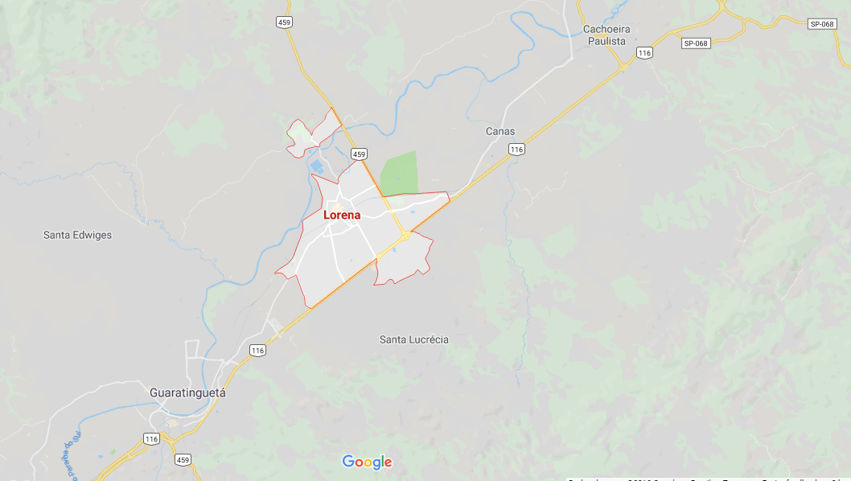
Fonte: Google Mapas (2019)

Embasado na teoria 8Ps criada em 2011 por Conrado Adolpho, foi realizada uma pesquisa estruturada de 7 perguntas relacionadas ao Plano de Marketing. A microempresa em pauta está localizada no município de Lorena, interior do Estado de São Paulo, fundada em 2014.

  - – Primeiro P – Pesquisa
É onde tudo se inicia, por meio da internet buscamos informações a respeito do público alvo, preferência de marca, consumo e indicação. Esse primeiro P é a base do marketing pois com a coleta dessas informações, conheceremos o comportamento do consumidor.

  - – Segundo P – Planejamento
Já com as informações dos consumidores iremos alinhar a empresa de acordo com os apontamentos feitos pelas entrevistadas nos questionários.

  - – Terceiro P – Produção
Realizaremos as compras dos calçados com as marcas e numerações
solicitadas, mantendo a prioridade o público feminino.

  - – Quarto P – Publicação
Para a divulgação dos nossos produtos e como adquiri-los, nós disponibilizamos os conteúdos por e-mails, sites, blogs, redes sociais e whatsapp para que nossas clientes consigam ter um maior acesso à compra.

  - – Quinto P – Promoção
Visando aumentar a visibilidade da empresa nós promovemos a página, realizamos sorteios e patrocinamos eventos na cidade para que a mesma se torne visível no mercado.

  - – Sexto P – Propagação
Para que todo o conteúdo tenha uma grande propagação usamos ferramentas de mídia impressa e outros elementos de comunicação comercial como o MOOH (Mídia Out of Home) que são mídia que atinge o consumidor fora de sua casa, como por exemplo outdoors.

  - – Sétimo P – Personalização
Criamos diversas linhas de transmissão no whatsapp com as suas respectivas clientes, para que cada uma delas receba imagens e informações daquilo que elas realmente estão procurando, tudo na medida e do gosto dela, fizemos isso para que possamos moldar o diálogo com as clientes de acordo com o feedback que recebemos.

  - - Oitavo P - Precisão

Neste último P nós iremos mensurar os resultados com base em toda a nossa frente de atuação. Focamos nas postagens que tiveram maior sucesso e criamos conteúdos similares. Deixamos de lado investimentos que tivemos um custo benefício baixo, e focamos na melhoria de algo que deixou algum cliente insatisfeito, afinal, “sem métricas a empresa não vai para frente”, diz Adolpho.

- Resultados e Discussão

Para o desenvolvimento da pesquisa, foi elaborado um questionário contendo sete questões objetivas com intuito de identificar o perfil das consumidoras, na amostra analisada foram 54 entrevistadas.

Figura 2 - Como você conheceu a Rê Ferreira Calçados:
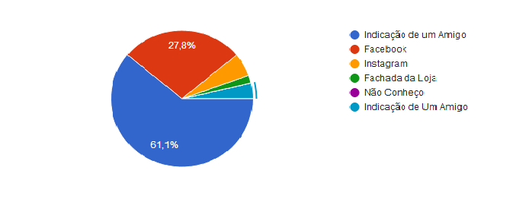
Fonte: (Autor 2019).

Podemos observar que a loja Re Ferreira Calçados, consegue seu maior público com a famosa divulgação de referência, esse marketing é quando pessoas falam sobre as suas experiências como consumidores de um produto e serviço, essa ferramenta quando bem explorada pode se torna um diferencial, cada público reage a estímulos diferentes, portanto é crucial a empresa estar antenada a opinião dos seus clientes.

Figura 3 - Quais dos itens abaixo influenciam na decisão de sua compra?
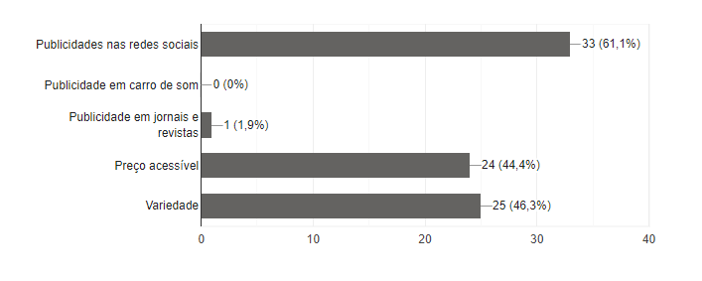
Fonte: (Autor 2019).

São inúmeros canais, fatores e variáveis que tornam o processo de decisão de compra cada vez menos linear, nesse questionário o objetivo era compreender o comportamento do consumidor antes de despertar o desejo da compra. Visto que as publicidades nas redes sociais se destacaram pelo impacto visual que elas oferecem, nesse contexto, pode-se identificar que há relação entre marketing digital, a comodidade, conforto e a facilidade de acesso estão sendo cada vez mais buscados pelo público-alvo.
Figura 4 - Qual o tipo e calçado que você mais consome?
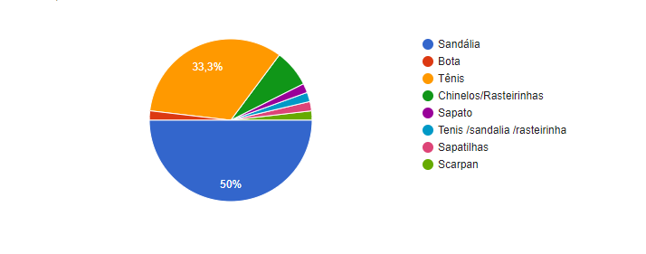
Fonte: (Autor 2019).

Segundo Samara, Morsch (2006, 2) compreender o consumidor é uma função essencial do marketing para que ele possa cumprir plenamente seus objetivos no desenvolvimento, na produção e na colocação no mercado de bens e serviços apropriados e capazes de satisfazer as necessidades e os desejos dos consumidores. Com esse questionário, buscamos entender a relação ao consumo de moda, bem como avaliar o envolvimento feminino com sapatos e suas preferências. Ao oferecer o calçado apropriado e customizado para cada perfil, o empreendimento alcança maiores chances de impulsionar as suas vendas, reforçando o relacionamento com os clientes.

Figura 5 - Com que frequência costuma comprar sapatos?
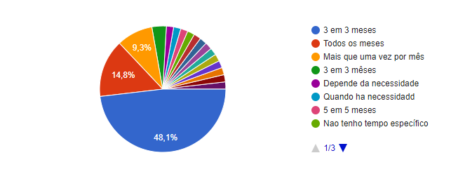

Fonte: (Autor 2019)

Nesse gráfico analisamos que em média 48,1% das mulheres mudam o estilo de vestir/calçar conforme a ocasião, como local, humor e tempo/clima assim a entender a forma consumista de cada uma dependendo também da necessidade e tempo especifico. E através desses resultados ajudam Re Ferreira calçado a entender os hábitos de consumo femininos e, observando-os em suas atividades, a ampliar as vendas.

Figura 6 - Quando você compra um calçado, você costuma comprar algo a mais?

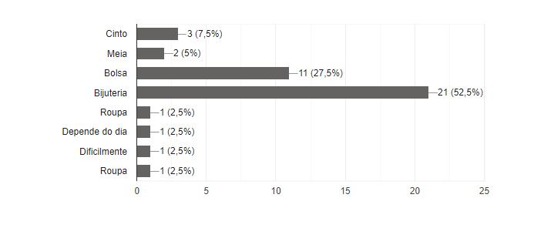
Fonte: (Autor 2019).

A compra de acessórios e calçados novos produz um efeito antidepressivo sobre as mulheres e faz com que a ansiedade seja eliminada. Vista como uma experiência agradável, o cérebro libera serotonina, um neurotransmissor associado ao bem-estar e à felicidade. Por outro lado, 90% da personalidade é revelada no que cada um leva em seus pés, de acordo com um estudo realizado pela Universidade de Kansas.

Figura 7 - Em uma escala de 0 a 10, qual a probabilidade de você indicar a Rê Ferreira Calçados para um amigo ou conhecido?

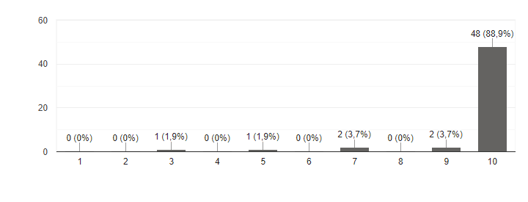
Fonte: (Autor 2019).

Esse questionário foi uma experiência com participantes que já são cliente, com intuito de identificar sua satisfação com a loja, posteriormente será adotado como linha estratégica o Net Promoter Score, que tem como objetivo realizar a mensuração do Grau de Lealdade dos Consumidores de qualquer tipo de empresa.“NPS” é classificado através de uma pergunta simples: “Em uma escala de 0 a 10, o quanto você indicaria nossa empresa para um amigo?”

- Considerações Finais

Para a concretização deste foram realizadas pesquisas e análise que trouxeram um maior entendimento do mercado de calçados e suas perspectivas locais, possibilitando identificar oportunidades para o empreendimento Rê Ferreira, através da elaboração deste trabalho, mostrou-se como o conceito de inovação e a figura do empreendedor estão mais amadurecidos nos trabalhos de Schumpeter, uma vez que esse autor desenvolve e amplia os embriões conceituais desse escopo, Além disso, argumentou-se que a inovação e o empreendedor não são apenas importantes do ponto de vista da empresa, mas vitais para o próprio funcionamento do capitalismo
Esta pesquisa proporcionou, junto com análises e estratégias baseadas no aprendizado em gestão marketing, gestão estratégica, gestão de produtos e serviços, plano de negócio, empreendedorismo, inovação e merchandising, promoção de vendas e eventos adquiridos durante o curso.
O próximo passo desta pesquisa consiste na fidelização das clientes com ênfase no marketing de relacionamento e propagar a loja por toda região.

REFERÊNCIAS

ABICALÇADOS - Relatório Setorial da Indústria de Calçados no Brasil 2018. Disponível em: <http://www.abicalcados.com.br/relatoriosetorial/>. Acesso em: 05 mar. 2019.

ABICALÇADOS – Quem Somos. Disponível em: <http://www.abicalcados.com.br/quem-somos>. Acesso em: 05 mar. 2019.

Cenário Positivo para Indústria Calçadista: Projeta IEMI. Disponível em: <http://exclusivo.com.br/_conteudo/2017/01/negocios/212847-cenario-positivo-paraindustria-calcadista-projeta-iemi.html->. Acesso em: 20 abr. 2019.

DOLABELA, Fernando. O segredo de Luísa: Uma ideia, uma paixão e um plano de negócios: como nasce o empreendedor e se cria uma empresa. 4ª. Ed. São Paulo: Cultura, 2006.

GRACIOSO, F. Marketing: uma experiência brasileira. Sao Paulo: Atlas, 2001.

FILION, Louis Jacques. Empreendedorismo: empreendedores e proprietários-gerentes de pequenos negócios. RAUSP – Revista de Administração da Universidade de São Paulo, São Paulo, v. 34, n. 2, p. 5-28, abr./jun 1999.

KOTLER, P. Administração de Marketing: análise, planejamento, implementação e controle. 5a ed. Atlas: São Paulo, 2008.

KOTLER, Philip & KELLER, Kevin Lane. Administração de Marketing. Ed. Pearson Education. 12. ed. São Paulo: Pearson Education, 2006.

LAS CASAS, Alexandre Luzzi. Marketing: Conceitos, Exercícios, Casos. 9ª ed. Atlas: São Paulo, 2017.

LENGLER, Leticia. Empreendedorismo: uma perspectiva do perfil dos membros de uma Associação Apícola. Disponível em: <http://www.anegepe.org.br/edicoesanteriores/saopaulo/212_trabalho.pdf>. Acesso em: 30 mai. 2019.

MCCLELLAND, D. C. A sociedade competitiva: realização e progresso social. Rio de Janeiro: Expressão e Cultura, 1972.

SEBRAE - Participação das Micro e Pequenas Empresas na Economia Brasileira. Disponível em: <https://www.sebrae.com.br/Sebrae/Portal%20Sebrae/Estudos%20e%20Pesquisas/Participacao%20das%20micro%20e%20pequenas%20empresas.pdf>. Acesso em: 15 mai. 2019.

SCHUMPETER, J. Teoria do Desenvolvimento Econômico. São Paulo: Abril Cultural, 1999.

